Учреждение образования

«Белорусский государственный технологический университет»

**Кафедра информатики и веб-дизайна**

**Лабораторная работа №3**

Анализ качества интерфейса

Выполнил:

Студент 2 курса 1 группы ФИТ

Дырда Дмитрий Геннадьевич

**2018 г.**

**Цель работы:** познакомиться с различными направлениями веб-дизайна и оценить примеры дизайна сайтов с точки зрения критериев качества.

Адрес первого ресурса: <https://praca.by/>

Сайт нацелен на людей, которые нуждаются в работе, а также предлагают ее.

Сайт адаптирован под разные девайсы, в том числе под ПК, мобильные и планшетные устройства. При переходе на мобильное устройство появляется меню с различными видами работ (*работа на частичную занятость, работа на полную занятость и т.к.)*.

Данная платформа предназначена для размещения вакансий, резюме, предложений по работе и другое. Слоган: «Найти работу легко!».

На начальной странице присутствуют все необходимые элементы (окно поиска, реклама, основная идея и цель и др.).

Логотип сайта (название сайта, цвет текста красный и белый (расширение), хорошо сочетается на общем фоне сайта).

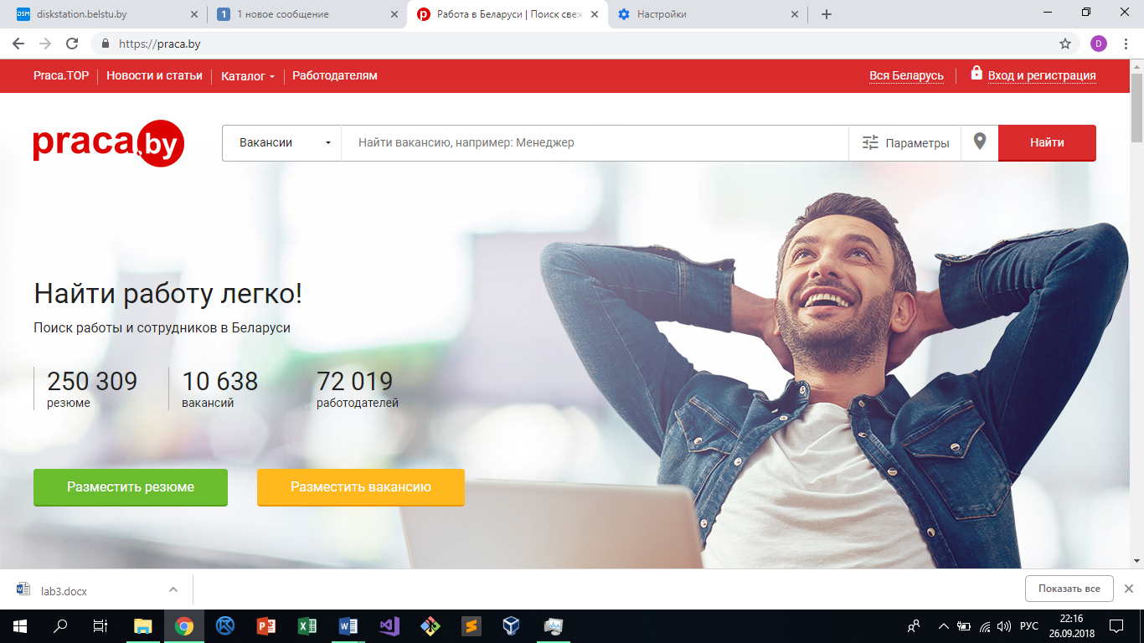

Много навигационных элементов. Например: пользователь может найти с помощью поиска необходимую вакансию, имеется выпадающее меню, где пользователь также может получить информацию.

Меню находится в хедере страницы. Текст представлен в виде ссылок на соответствующие сайты.

Навигация на всех сайтах работает практически везде одинаково (везде есть окно поиска).

Логотип присутствует на всех страницах и является навигационной кнопкой, которая возвращает вас на начальную страницу.

Навигационные элементы демонстрируют, где находится пользователь (например, при переходе на страницу работодателя имеются следующие элементы, указывающие на то, что мы находимся на странице работодателя:

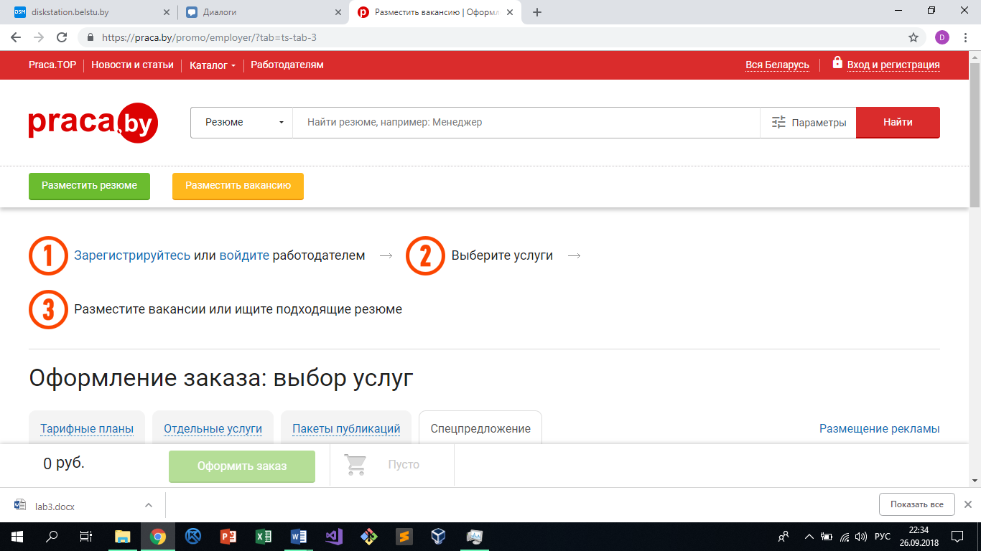

Внешний вид для навигационных элементов унифицирован.

Имеется строка поиска, с помощью которой пользователь может получить необходимую информацию.

Регистрация на сайте присутствует.

Мест, которые могут продуцировать человеческие ошибки практически нет. Пользователь в любой момент может вернутся на начальную страницу (например: с помощью логотипа), имеется удобный и понятный интерфейс.

Используется в основном 2 цвета (красный для выпадающего меню, белый для фона), также используется зеленый («Разместить резюме»), желтый («Разместить вакансию»). Шрифт *New Times Roman*. В качестве пиктограмм преобладают прямоугольники с незакруглёнными краями.

Содержимое страниц выравнено по левому краю. Колонок 1-3. Логотип находится под выпадающим меню. Контакты находятся в футере.

Фишкой данного сайта является блок, в котором показаны самые популярные сотрудники сайта, которые также могут быть известны пользователю.

Ссылок на соц. сети нет.

Понравилась цветовая гамма сайта, также логотип. Замечаний к дизайну нет.

Адрес второго ресурса: <https://i-store.by/>

Сайт предназначен для людей, которым необходимо приобрести определенное устройство компании Apple.

Сайт адаптирован под различные устройства ПК, мобильные и планшетные устройства. Сайт на ПК и мобильных устройствах отображается практически одинаково.

Назначение сайт: продажа устройств Apple. Слогана и приветствия нет.

На начальной странице присутствуют все необходимые элементы.

Логотип сайта представлен названием сайта, также присутствует логотип Apple:

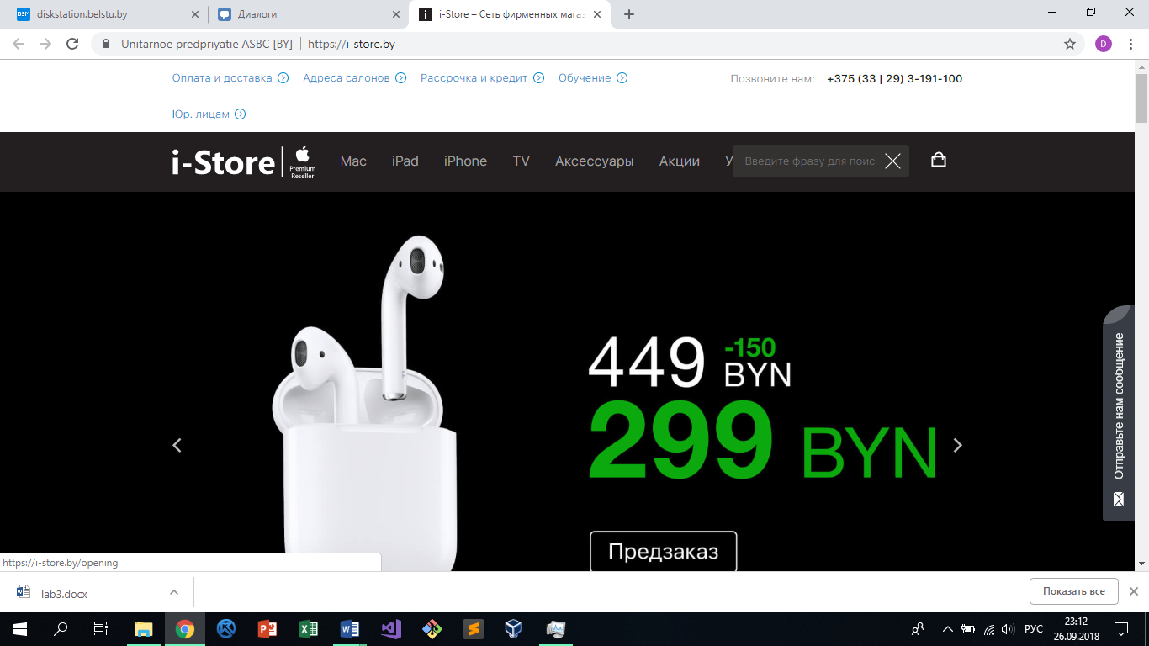

Сайт является платформой для продажи устройств Apple.

На веб-сайте присутствуют практически все навигационные элементы. Имеется строка поиска, а также меню, которое помогает ориентироваться на сайте.

Меню находится в хедере сайта. Элементы меню являются ссылками на другие страницы сайта.

Навигация на всех страницах работает одинаково. На всех страницах присутствует логотип и он является навигационной кнопкой, которая возвращает пользователя на начальную страницу.

Навигационные элементы находятся в каждом режиме практически на одном месте страниц и не изменяются внешне, в отличии от контента. Поиск на сайте организован удобно (имеется строка поиска), регистрации на сайте нет.

Мест для продуцирования ошибок пользователя мало, но если это произошло, то он может вернуться к прежнему состоянию сайта.

Интерфейс понятен и удобен. Способствует быстрому обучению в навигации по сайту.

На сайте используется 2 основных цвета: черный и белый. Некоторые слова могут выделятся зеленым цветом (выгодные предложения, акции) на черном фоне.

Информация, которая нуждается в выделении заносится в отдельные блоки с отличающимся от основной страницы цветом фона.

Содержание страниц выравнено по центру. Количество колонок 1-3. Логотип сайта расположен в хедере, контакты находятся как в хедере так и в футере.

На главной странице имеется интерактивная карта, имеются ссылки на социальные сети.

Привлекательным элементом является периодическая смена информации некоторых блоков сайта.

Понравилось оформление сайта, приятная цветовая гамма, замечаний к дизайну нет.

**Вывод:** Для того, чтобы предоставить пользователю удобный и приятный интерфейсом сайт, необходимо знать и учитывать определённые правила оформления страниц.